ЗМІСТ

Зм.
Аркуш
№ докум.
Підпис
Дата
Аркуш
3
ДР. 7233. 18754. ПЗ

Розробив

Перевірив

Н. Контр.

Затв.

Види слюсарних операцій
Літ.
Аркушів

ВСТУП ……………………………………………………………………. 4
1. ВИДИ СЛЮСАРНИХ РОБІТ ТА ЇХ ПРИЗНАЧЕННЯ ……………… 5
2. ПІДГОТОВЧІ РОБОТИ ………………………………………………... 7
2.1 РОЗМІТКА МЕТАЛУ …………………………………………. 8
2.2 РУБАННЯ ……………………………………………………… 9
2.3 РИХТУВАННЯ, ЗГИНАННЯ ТА РІЗАННЯ МЕТАЛУ …….. 10
3. РОЗМІРНЕ ОБРОБЛЕННЯ …………………………………………… 12
3.1 ОБПИЛЮВАННЯ ……………………………………………... 13
3.2 СВЕРДЛІННЯ …………………………………………………. 14
4. ПРИГОНУВАЛЬНІ РОБОТИ …………………………………………. 16
5. КЛАСИФІКАЦІЯ СЛЮСАРСЬКИХ ІНСТРУМЕНТІВ …………….. 17
5.1 ЗАТИСКНИЙ ІНСТРУМЕНТ ………………………………… 17
5.2 РІЖУЧИЙ ІНСТРУМЕНТ ……………………………………. 20
5.3 ВИМІРЮВАЛЬНИЙ ІНСТРУМЕНТ ………………………… 21
5.4 ІНСТРУМЕНТ ДЛЯ РОЗМІТКИ ТА ЗБИРАННЯ ВИРОБІВ . 21
6. ОРГАНІЗАЦІЯ РОБОЧОГО МІСЦЯ ………………………………… 23
7. БЕЗПЕКА ПРАЦІ ……………………………………………………… 27
ВИСНОВОК ……………………………………………………………… 29
СПИСОК ВИКОРИСТАНИХ ДЖЕРЕЛ ………………………………... 30

ВСТУП
Слюсарство - оброблення, яке виконують ручним інструментом чи машиною ручної дії. Слюсарні роботи зазвичай доповнюють механічну обробку металів на верстатах або завершують виготовлення металевих виробів з'єднуванням деталей, складанням машин та механізмів, регулюванням їх.

Зм.
Арк.
№ докум.
Підпис
Дата
Арк.
4
ДР. 7233. 18754. ПЗ

Слюсарні роботи - це обробка металів, що, зазвичай, доповнює станочну механічну обробку або завершує виготовлення металевих виробів з’єднанням деталей, збіркою машин та механізмів, а також їх регулюванням.
Слюсарні операції відносяться до процесів холодної обробки металів різанням. Здійснюються вони як вручну, так і за допомогою механізованого інструменту. Метою слюсарних робіт є надання оброблюваної деталі заданих кресленням форми, розмірів та чистоти поверхні. Якість виконуваних слюсарних робіт залежить від уміння і навичок слюсаря, застосовуваного інструменту та оброблюваного матеріалу. Технологія слюсарної обробки містить ряд операцій.
Технологія - це процес послідовної зміни стану, властивостей, структури, форми та інших характеристик предметів праці з метою виготовлення певної продукції.

1. ВИДИ СЛЮСАРНИХ РОБІТ ТА ЇХ ПРИЗНАЧЕННЯ
Технологія слюсарної обробки містить ряд операцій, в які входять: розмітка, вирубування, правка і згинання металів, різання металів, обпилювання, свердління, зенкування і розгортання отворів, нарізування різьби, клепка, шабрування, притирання і доведення, паяння і лудіння, заливка підшипників, з’єднання склеюванням і ін.

Зм.
Арк.
№ докум.
Підпис
Дата
Арк.
5
ДР. 7233. 18754. ПЗ

При виготовленні металевих деталей слюсарним способом основні слюсарні операції виконуються в певному порядку, в якому одна операція передує іншій.
Спочатку виконуються слюсарні операції по виготовленню або виправленню заготовки, які можна назвати підготовчими. Далі виконується основна обробка заготовки, розмірне оброблення. А ще далі - приготувальні роботи.
Як правило, слюсар має певну вузьку спеціалізацію. І один фахівець може швидко та якісно виконувати лише певний вид робіт. Є, звичайно, свого роду спеціалісти широкого профілю. Але це, як правило, молоді робітники, які лише недавно вийшли зі стін навчального закладу та лише освоюють ази професії. Їм не можна довірити справді складну та відповідальну роботу. Про призначення тих чи інших видів робіт говорить їхня назва. Так, підготовчі роботи спрямовані на забезпечення підготовки до процесу, обробка у розмір – вплив на матеріал та заготівлю інструментом з метою надання їй заданої форми, пригінні - складання та доведення деталей та вузлів.
Зустрічаються і такі деталі машин, для обробки яких додатково потрібні операції шабрування, притирання, доведення і ін., коли з деталі, що виготовляється, знімаються тонкі шари металу. Крім того, при виготовленні деталь може бути, якщо це потрібно, сполучена з іншою деталлю, спільно з якою піддається подальшій обробці. Для цього виконуються операції свердління, зенкування, нарізування різьби, клепки, паяння і ін.
Всі перераховані види робіт відносяться до основних операцій слюсарної обробки.
Залежно від вимог, що пред’являються до готових деталей, можуть також виконуватися додаткові операції з метою додати металевим деталям нові властивості: підвищену твердість або пластичність, стійкість від руйнування в середовищі газів, кислот або лугів. До таких операцій відносяться лудіння, покриття емаллю, гартування, відпал, електрозміцнення і ін.

Зм.
Арк.
№ докум.
Підпис
Дата
Арк.
6
ДР. 7233. 18754. ПЗ

При визначенні послідовності обробки враховують вигляд заготовки, що поступає для механічної обробки: грубіша обробка завжди передує оздоблювальній (кінцевій).
Слюсарно-складальні роботи виконуються при збірці вузлів з окремих деталей і при збірці машини з окремих вузлів. При збірці застосовуються всі основні види слюсарних робіт, у тому числі і пригін збираних деталей у вузли з подальшим регулюванням і перевіркою правильності роботи механізмів і машин. Слюсарно-ремонтні роботи з метою підтримки працездатності устаткування полягають у виправленні або заміні зношених і пошкоджених деталей машин.
Об’єм слюсарної обробки значною мірою характеризує технічний рівень застосованої технології і залежить від характеру виробництва. На машинобудівних заводах, що випускають різнорідну продукцію в невеликих кількостях (одиничне виробництво), питома вага слюсарних робіт особливо велика. Тут слюсар зобов’язаний виконувати найрізноманітніші слюсарні роботи, тобто бути слюсарем-універсалом. При необхідності він проводить ремонт і монтаж верстатів, виготовляє оснастку і т.п.
У серійному виробництві, де виготовляються однорідні деталі великими партіями, підвищується точність механічної обробки і відповідно цьому об’єм слюсарних робіт дещо зменшується. Праця слюсарів необхідна і на заводах масового виробництва, де однорідна продукція випускається у великих кількостях і тривалий час.
На всіх фабриках і заводах та невеликих приватних та державних підприємствах незалежно від типу виробництва слюсарі потрібні для виготовлення штампів, оснастки і інструментів, для виконання ремонту і монтажу промислового устаткування, санітарно-технічних робіт, промислової вентиляції і ін. Без слюсарів не обійтися в сучасному сільському господарстві; тут вони здійснюють ремонт тракторів, комбайнів і іншої техніки.

2. ПІДГОТОВЧІ РОБОТИ
До цієї групи входять такі види слюсарних робіт: розмітка металу, рубка, рихтування, згинання та різання сталей та сплавів.

Зм.
Арк.
№ докум.
Підпис
Дата
Арк.
7
ДР. 7233. 18754. ПЗ

Дані операції є початковими і спрямовані на отримання заготівлі для подальшої обробки або передачі на ділянку термічної обробки.
Дані роботи характеризуються низькою продуктивністю та високою трудомісткістю. Замість рубки листового матеріалу зубилом і вручну практично всі промислові підприємства використовують верстат лазерного різання з числовим програмним управлінням. А ось у домашніх майстернях при необхідності отримання заготовки з тонколистового матеріалу досі використовують і будуть, очевидно, ще дуже довго використовувати цю технологію. Також такий прийом використовується в ремонтних майстернях і відноситься до найпоширеніших видів слюсарно-механічних робіт під час обслуговування автомобілів.
Така ж ситуація характерна і для розмітки металу: сучасні розкрійні верстати плазмового, газового та лазерного різання дозволяють вирізати з листа металу вироби з рівними краями, що не потребують доведення напилком. Тому багато робітників вже й не знають, що означає креслити ризики на поверхні металу і потім вирубувати заготовки. Адже не так давно (мабуть, років 15 тому) дана операція була одним з основних видів. Розмітка довірялася лише дуже відповідальним і досвідченим майстрам. Але знов-таки, в умовах одиничного та кустарного виробництва, альтернативи даної технології немає: люди, як і раніше, кернером роблять розмітку, а потім з використанням різних інструментів (зубило, ножівка по металу, лещата, пробивний прес та інші) отримують шматки аркуша необхідної величини . Розмітку слід виконувати на розмічальній плиті. Це спеціальний пристрій. Точно розмітити деталь на нерівній і гуляючій поверхні не вдасться.
А ось правка та рихтування не тільки активно використовуються, а й потреба в цих роботах щороку лише зростає. І завдяки стрімкому зростанню кількості автомобілів у нашій країні та недосвідченості водіїв майстерні з ремонту автомобілів роблять свій виторг в основному на проведенні кузовних робіт. Правка та автомобілів, що потрапили в невеликі ДТП, є основними видами слюсарних робіт в автосервісах, крім ремонту та відновлення двигунів та підвіски автомобілів.
До підготовчих операцій відноситься також гнучка. Здійснюватися вона може як з використанням ручного інструменту, так і на спеціалізованому верстатному устаткуванні.

Зм.
Арк.
№ докум.
Підпис
Дата
Арк.
8
ДР. 7233. 18754. ПЗ

2.1 РОЗМІТКА МЕТАЛУ
Розмітка – операція нанесення на заготівлю ліній, що визначають (відповідно до креслення) контури деталі та місця, що підлягають обробці.
Залежно від форми заготовок і деталей розмічання поділяють на площинне і просторове.
Розмітку застосовують при індивідуальному та дрібносерійному виробництві. Розмітку виконують на розмічувальних плитах, відлитих із сірого чавуну, підданих старінню та точно оброблених. Лінії при площинній розмітці наносять креслилкою, при просторовій - чортилкою, закріпленою в хомутику рейсмасу. (Рис. 2.1)
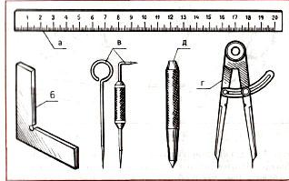
Чортилки виготовляють із сталі марок У10 та У12, робочі кінці їх загартовують і гостро заточують. Кернер призначений для нанесення заглиблень (кернів) на попередньо розмічених лініях. Виготовляють його зі сталей марок У7, У7А, У8 та У8А.
Способи розмічання: розмічання за шаблоном, розмічання за зразком, розмічання за місцем, розмічання олівцем, точне розмічання.

Послідовність виконання робіт:
- очистити поверхні заготовки від пилу і бруду спеціальною щіткою;
Рис. 2.1 Інструменти для розмічання заготовок:
а-масштабна лінійка, б-слюсарні уголки, в-чортилки, г-розмірний циркуль, д-кернер
- ретельно оглянути заготовку на предмет наявності раковин і тріщин;
- визначити базу (база – це початок відліку нанесення рисок, може бути край робочого столу або пряма лінія накреслена на заготовці);
- вивчити креслення;
- нанести розмічальні риски у такій послідовності: спочатку прямі горизонтальні, потім вертикальні лінії, дуги, півкола, кола;
- накернить креслення;
- пофарбувати креслення на деталі за допомогою розчину мідного купоросу, для того щоб краще було видно.

Зм.
Арк.
№ докум.
Підпис
Дата
Арк.
9
ДР. 7233. 18754. ПЗ

2.2 РУБАННЯ
Рубанням називається слюсарна операція, коли за допомогою різального інструмента (зубила, крейцмейсель та інших) та ударного інструмента (слюсарний молоток) з поверхні заготовки (деталі) видаляють зайвий шар металу або розрубують заготовку на частини.
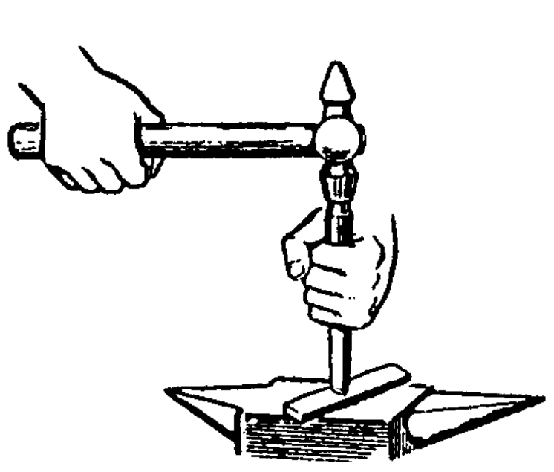
Рубання застосовують для видалення із заготовки великих нерівностей (шорсткостей), зняття твердої кірки, окалини, задирок, гострих кутів кромок на литих і штампованих деталях, для вирубування шпонкових пазів, мастильних канавок, для оброблення розколин у деталях під зварювання, зрубування головок заклепок при видаленні, вирубування отворів у листовому матеріалі. Крім того, рубання застосовують, коли потрібно від пруткового, штабового чи листкового матеріалу відрубати певну частину.
Під час розрубування металу зубило встановлюють вертикально і рубають плечовим ударом. (Рис. 2.2) Для вирубування зінотовок із листкового металу спочатку проводять розмічання контуру виготовлюваної деталі. Рубання листового і штабового металу виконують у лещатах.
Рис. 2.2 Розрубування смуги на ковалді
Рубання широких поверхонь здійснюється у три прийоми: попередньо на двох протилежних торцях заготовки роблять фаски (скоки) пі кутом 30-45 градусів, а на двох протилежних бокових торцях наносять риски, відмічаючи глибину кожного робочого ходу, потім на шрокій поверхні заготовки на відстані ширини різальної кромки креймеселя наносять паралельні риски і заготовку затискають у лещатах. Після цього крейцмейселем попередньо прорубують вузькі канавки, а потім зубилом зрубують виступи, шо залишилися між канавками, і виконують остаточне оброблення.
У разі рубання кольорових сплавів рекомендують різальну частину зубила трохи змочувати мильною водою або протирати промащеною ганчіркою, а рубання алюмінію - скипидаром.
Основні інструменти рубання: слюсарне зубило, крейцмейсель, канавочник, слюсарний молоток, лещата.
2.3 РИХТУВАННЯ, ЗГИНАННЯ ТА РІЗАННЯ МЕТАЛУ
Випрямляння та рихтування – це операції з випрямлення металу, заготовок і деталей, що мають вм'ятини, випини, хвилястість, жолоблення, викривлення тощо. Ці операції мають одне й те саме призначення, але різняться прийомами виконання та інструментами і застосовуваними пристроями.

Зм.
Арк.
№ докум.
Підпис
Дата
Арк.
10
ДР. 7233. 18754. ПЗ

Метал піддають випрямлянню як у холодному стані, так і в нагрітому стані. Вибір способу залежить від прогину, розмірів і матеріалу виробу.
Випрямляння можна виконувати:
- ручним способом (на стальній або чавунній плиті або на ковадлі);
- машинним способом (на правильних вальцях, пресах).
Кривизну деталей перевіряють на око або за зазором між плитою і покладеною на неї деталлю. Краї вигнутих місць позначають крейдою.
При випрямлянні важливо правильно вибирати місця, по яких слід наносити удари. Сила ударів має бути розмірною з кривизною; її поступово зменшують у міру переходу від найбільшого згину до найменшого. Випрямляння вважається завершеним, коли всі нерівності зникають і деталь стане прямою, що можна визначити накладанням лінійки. Випрямляння здійснюють на ковадлі, правильній плиті або надійних підкладках, які не дадуть зісковзнути з них деталі при ударі.
Згинання – це спосіб обробки металу, при якому заготовці або її частині надається зігнута форма. Слюсарне згинання виконується молотками (краще з м'якими бойками) у лещатах, на плиті або за допомогою спеціальних пристроїв. Тонкий листовий метал згинають киянками, вироби з дроту діаметром до 3 мм – плоскогубцями або круглогубцями. Згинають лише пластичний матеріал.
Згинання деталей – одна з найрозповсюдженіших слюсарних операцій. Виготовлення деталей згинанням можливе як вручну на опорному інструменті та оправках, так і в згинальних машинах (пресах).
Суть згинання полягає в тому, що одну частину заготовки перегинають відносно іншої на певний кут. Здійснюють це так. На заготовку, що вільно лежить на двох опорах, діє згинальне зусилля, що спричинює в заготовці згинальне напруження. Якщо це напруження не перевищує границі пружності матеріалу, деформація, яку дістала заготовка, є пружною, і після зняття навантаження заготовка набуває первинного вигляду (випрямляється).
Різанням називають відділення частини заготовок від сортового або листового металу. Різання виконують як зі зняттям стружки, так і без зняття стружки.

Зм.
Арк.
№ докум.
Підпис
Дата
Арк.
11
ДР. 7233. 18754. ПЗ

Різання зі зняттям стружки здійснюють ручною ножівкою, на ножівкових, кругло-пиляльних, токарно-відрізних верстатах, а також може бути газове, дугове різання. Без зняття стружки матеріали розрізують ручними важільними і механічними ножицями, гострозубцями, труборізами, прес-ножицями, у штампах. До різання належить також надрізування металу.
Ручна ножівка складається із сталевої цільної або розсувної рамки та ножівкового полотна, яке вставлено у прорізи головок та закріплено штифтами. На хвостовику нерухомої головки закріплено ручку. Рухлива голівка з гвинтом і баранковою гайкою служить для натягу ножовочного полотна. Ріжучою частиною ножівки є полотно ножівки (вузька і тонка пластина з зубами на одному з ребер), виготовлене зі сталей марок У10А, 9ХС, Р9, Р18 і загартоване. Застосовують ножовочні полотна завдовжки (відстань між отворами) 250-300 мм. Зуби полотна розводять (відгинають) для того, щоб ширина розрізу була трохи більшою за товщину полотна.
Основні інструменти: ручні звичайні ножиці, ручні малогабаритні ножиці, важільні ножиці, махові ножиці, ножиці з похилими ножами, ручна ножівка, гострозубці, труборіз, кутник із широкою основою, шаблони різні, рисувалка, розмічальний циркуль, вимірювальна лінійка.

3. РОЗМІРНЕ ОБРОБЛЕННЯ
До цієї категорії відносять обпилювання контуру виробів, просвердлювання отворів та нарізування внутрішньої та зовнішньої різьблення, а також інші види слюсарних робіт. Їх призначення та головне завдання – отримання виріб заданої форми та з характеристиками шорсткості поверхонь.

Зм.
Арк.
№ докум.
Підпис
Дата
Арк.
12
ДР. 7233. 18754. ПЗ

Обпилювання проводиться напилком з метою згладити поверхню після вирубки зубилом, а також після обробки тиском ( холодним штампуванням). Також обпилювання часто використовується для зняття гострих задирок, що видавлюються різальним інструментом (фрезою або токарним різцем).
Обробка отворів також відноситься до основних видів слюсарних робіт. Особливо якщо необхідно отримати дуже точну міжосьову відстань із маленьким допуском. Сучасні координатно-розточувальні верстати та обробні центри впораються з таким завданням дуже швидко. А ось для того, щоб вручну точно просвердлити отвори, потрібна дуже висока кваліфікація. Далеко не кожному під силу таке завдання. Просвердлити кілька отворів зможе будь-хто. Але витримати задані розміри - це проблема. Особливо якщо немає у розпорядженні не те що верстата з ЧПУ, а й звичайного радіально-свердлувального агрегату. Точність обробки в даному випадку впливає на якість складання виробу та його зовнішній вигляд. Слюсарно-складальні роботи можуть успішно здійснюватися лише у тому випадку, коли дотримуються усі технологічні вимоги.
Нарізання різьблення слюсарем може здійснюватися декількома способами: вручну плашкою і мітчиком та на токарно-гвинторізному верстаті. У другому випадку слюсар повинен мати розряд верстатника. Слід зазначити, що більшість робітників ще у профтехучилищах та коледжах отримують, крім професії слюсаря, ще й професію верстатника широкого профілю та мають відповідний документ, що підтверджує право роботи на верстаті. Для отримання різьблення на верстаті необхідно вміти користуватися гвинтовою подачею верстата, а також заточувати різьбовий різець. Якісне заточення неможливо здійснити без спеціальних пристроїв та алмазного абразивного кола для точного доведення. Тому рекомендується застосовувати різці зі змінними пластинами для нарізування внутрішнього та зовнішнього різьблення.
Необхідність отримання різьбових з'єднань виникає майже повсюдно. Але це особливо важливо при виконанні всіх видів слюсарних робіт у котельні, де висуваються особливі вимоги до якості та надійності трубних різьбових з'єднань. Адже в котельні по металевих трубах подається пара під високим тиском, і якщо місця різьбових з'єднань будуть ослаблені, може статися прорив паропроводу, що спричинить травми та каліцтва робочого персоналу. Підвищені вимоги до надійності різьбових з'єднань пред'являються і при зведенні конструкцій з металевого профілю (чи транспортні мости або металеві каркаси будівель). У цій галузі, як правило, застосовуються металовироби заводського виробництва. Однак перед слюсарем-збирачем все ж таки може бути поставлене завдання зробити нестандартну шпильку або болт з якого-небудь особливого матеріалу.

Зм.

Арк.

№ докум.

Підпис

Дата

Арк.

13

ДР. 7233. 18754. ПЗ

3.1 ОБПИЛЮВАННЯ
Обпилюванням називається операція з обробки металів та інших матеріалів зняттям незначного шару напилками вручну або на обпилювальних верстатах.
Напилками слюсар надає деталям потрібної форми і розмірів, припасовує деталі одну до одної, підготовляє кромки деталей для зварювання та виконує інші роботи.
За допомогою напилків обробляють площини, криволінійні поверхні, пази, канавки, отвори будь-якої форми, поверхні, розміщені під різними кутами тощо. Припуски на обпилювання залишають невеликими – від 0,5 до 0,25 мм. Точність обробки обпилюванням становить 0,2...0,05 мм (в окремих випадках – до 0,001 мм).
Напилки є сталевими (марки сталей У13, У13А; ШХ13 і 13Х) загартовані бруски різного профілю з насіченими на робочих поверхнях зубами. Зуби напилка, що мають у перерізі форму гострозаточеного клина, зрізають з оброблюваної деталі шари металу у вигляді стружки (тирса).
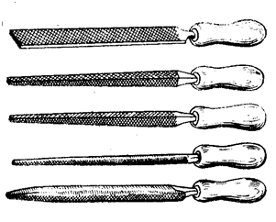
Напильники виготовляють з одинарною та подвійною (перехресною) насічкою. (Рис. 3.1) За призначенням напилки поділяють на групи: загального призначення, спеціального призначення, надфілі, рашпілі, машинні. Залежно від кількості насічок на 1 см довжини напилки ділять на наступні номери: 0 та 1 – забійні, 2 та 3 – особисті, 4 та 5 – оксамитові. Драчові напилки застосовуються для грубого обпилювання, коли необхідно зняти шар металу більше 0,3 мм, точність обробки ними невисока. Для чистового обпилювання з точністю 0,02 і 0,05 мм застосовуються особисті напилки, товщина шару металу, що знімається ними, не вище 0,02 і 0,06 мм. Оксамитові напилки призначені для остаточної обробки деталей з точністю 0,01...0,005 мм, товщина шару металу, що знімається ними, 0,01...0,03 мм.

Зм.
Арк.
№ докум.
Підпис
Дата
Арк.
14
ДР. 7233. 18754. ПЗ

Рис. 3.1 Види напильників
Напилки з насічкою як окремих (точкових) зубів називаються рашпилями. Їх застосовують для обпилювання в'язких та м'яких матеріалів (бабіт, дерево та ін.).
Для обробки невеликих поверхонь та доведення робіт використовують надфілі. Напилки випускають довжиною 100, 125, 150, 200, 250, 300, 350 та 400 мм. За формою поперечного перерізу напилки виготовляють восьми типів плоскі, (гостроносі та тупоносі), квадратні, круглі, напівкруглі, тригранні, ромбічні та ножівкові.
Послідовність виконання робіт:
- заготовку очистити від бруду і пилу;
- оброблювану заготовку затиснути у лещатах;
- напилок положити на оброблювальну поверхню, притиснути напилок і почати роботу рухами вперед - назад.
Дефекти: нерівності поверхні і завали країв; неточність розмірів обпиляної заготовки; вм'ятини або пошкодження поверхні; задирки, подряпини на поверхні деталі.

3.2 СВЕРДЛІННЯ
Свердлінням називається утворення зняттям стружки отворів у суцільному матеріалі за допомогою різального інструмента – свердла, якому надають обертального та поступального руху відносно його осі.
Свердління застосовують:
1. щоб зробити відповідні отвори невисокого ступеня точності й значної шорсткості, наприклад під кріпильні болти, заклепки, шпильки тощо;
2. зробити отвори під нарізання різьби, розвертування та зенкерування.
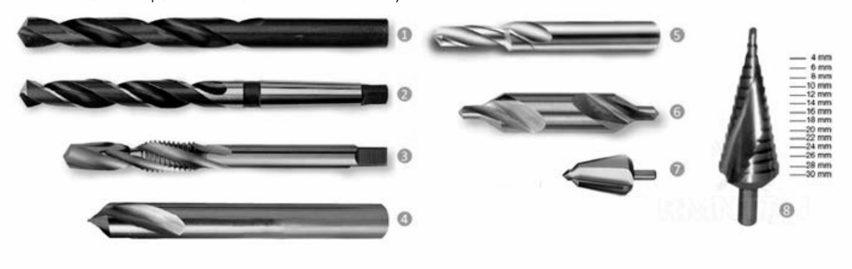
Свердла бувають різних видів. Їх виготовляють зі швидкорізальних, легованих та вуглецевих сталей, а також оснащують пластинками з твердих сплавів. Свердла складаються з двох частин: робочої та хвостової. На робочій частині розміщено різальні елементи та стружкову канавку(гвинтову), призначену для відведення стружки з оброблюваного отвору. Хвостова частина слугує для закріплення та центрування свердла на верстаті або у ручному свердлильному обладнанні.

Зм.
Арк.
№ докум.
Підпис
Дата
Арк.
15
ДР. 7233. 18754. ПЗ

Рис. 3.2 Види свердел
1-свердло із циліндричним хвостовиком; 2-свердло з конічним хвостовиком; 3-комбіноване свердло для нарізування внутрішньої різьби; 4-центрувальне свердло; 5-ступінчасте свердло; 6-центрувальне свердло; 7-конічне свердло; 8-багатоступінчате конічне свердло

Послідовність виконання свердління:
- заготовку очистити від бруду і пилу;
- розмітити місце для свердління;
- встановити і закріпити деталь, застосовуючи різноманітні пристрої (прихвати з болтами, призми, опори, кутники, лещата);
- вибрати потрібний розмір свердла, закріпити його у патрон пристрою;
- приступити до роботи.

4. ПРИГОНУВАЛЬНІ РОБОТИ
До підгонкових робіт відносять такі операції: полірування, притирання, доведення, припасовка, шабрування.

Зм.
Арк.
№ докум.
Підпис
Дата
Арк.
16
ДР. 7233. 18754. ПЗ

Усі перелічені технологічні операції поєднує одне - це фінішна обробка.
Поліровку не можна віднести до основних видів слюсарних робіт, проте область її застосування дуже велика: від приготування шліфів для мікроаналізу сталей та кольорових металів та сплавів до підготовки до експлуатації ливарних форм з інструментальних сталей. Також полірування здійснюється для надання виробам блиску та привабливого зовнішнього вигляду (виконує чисто декоративну функцію).
Для полірування використовуються спеціальні (типу «НЕРІС»). На такому обладнанні є спеціальні круги, що обертаються, обтягнуті фетровою або повстяною тканиною. Як абразив використовуються спеціальні пасти: окис хрому (ще називається паста ГОІ (Державний оптичний інститут)), окис алюмінію, алмазні пасти різної фракції та інші речовини. На ринку є також обладнання для здійснення полірування серед електроліту. Якщо операція виконується вручну, використовуються звичайні дрилі зі спеціальними повстяними насадками, а також звичайна тканина (фетр або повсть).
Притирання здійснюється наступним чином: дві деталі, які складають пару тертя, вводяться в роботу і піддаються значній кількості робочих циклів з поступово наростаючим навантаженням (зусилля притиску та швидкість тертя плавно нарощуються). Ця операція є одним з найважливіших видів слюсарно-складальних робіт. Багато хто вважає, що притирання необов'язкове, і несправедливо зменшують її роль, а часто й зовсім нехтують нею. Це велика помилка. Адже вона просто необхідна при здійсненні складання важконавантажених вузлів з частинами, що труться: згладжує мікрорельєф, покращує прилягання деталей, що значно збільшує термін експлуатації вузла, запобігає протіканню мастила і так далі.
Особливе місце на будь-якому складальному виробництві виробів відповідального призначення відводиться довідним операціям - ще одному важливому виду слюсарних робіт. Їх призначення - усунення виправного шлюбу після механічної обробки та підготовка виробу до збирання (продування, усунення задирок та забруднень).

5. КЛАСИФІКАЦІЯ СЛЮСАРСЬКОГО ІНСТРУМЕНТУ
Інструмент, з використанням якого здійснюються всі види слюсарно-механічних робіт, прийнято класифікувати таким чином: міряльний, розмічальний, фіксуючий, ударний, ріжучий, складальний.

Зм.
Арк.
№ докум.
Підпис
Дата
Арк.
17
ДР. 7233. 18754. ПЗ

Кожна з представлених категорій служить до виконання конкретних завдань. Слід докладніше розглянути деякі групи.

5.1 ЗАТИСКНИЙ ІНСТРУМЕНТ
Затискним інструментом є лещата і струбцини, а також всілякі кліщі та плоскогубці. Тиски встановлюються на верстат і служать для фіксації заготовок з метою їх подальшої обробки. Існує велика кількість різноманітних різновидів лещат залежно від типорозміру та призначення.
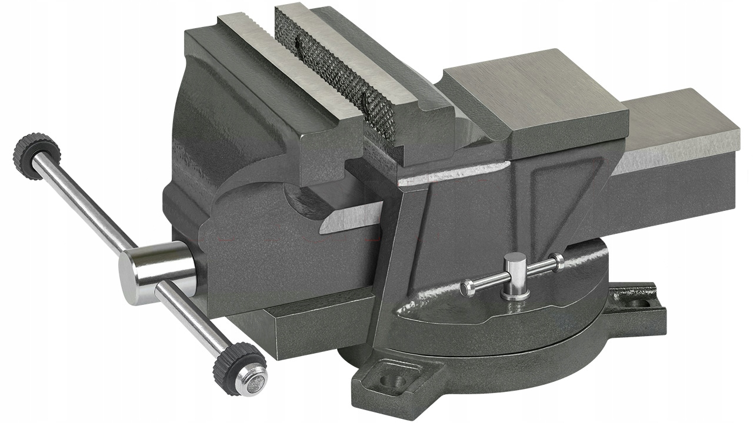
Слюсарні лещата представляють собою затискні пристрої для утримання оброблюваної деталі в потрібному положенні. (Рис. 5.1.1) В залежності від характеру роботи застосовують стулові, паралельні та ручні лещата.
Рис. 5.1.1 Слюсарні лещата
Стулові лещата служать для виконання важких робіт, що супроводжуються сильними ударами (вирубування, гнуття, клепка і ін.). Вони складаються з нерухомої і рухомої губок. При обертанні затискного гвинта рухома губка переміщається і затискає деталь; при вигвинчуванні гвинта під дією пружини рухомаа губка відходить і звільнює деталь. Кріплення стулових лещат до верстака виконують планкою, а для більшої стійкості нерухома губка має подовжений стержень, який кріпиться до ножки верстака. Рухому і нерухому губки стулових лещат відковують із конструкційної вуглеводистої сталі. На робочі частини губок наварюється накладка із інструментальної сталі марок У7, У8 або закріплюються на гвинтах спеціальні пластини накладні губки. робочі поверхні цих пластин насікаються хрестоподібною насічкою і закаляються.
Стулові лещата відрізняються простотою конструкції і високою міцністю. Однак вони не позбавлені і недоліків: робочі поверхні губок не у всіх положеннях паралельні один одному, що знижує точність обробки; тонкі заготовки затискаються лише верхніми краями губок, грубі - лише нижніми, що не забезпечує достатньої міцності кріплення.

Зм.
Арк.
№ докум.
Підпис
Дата
Арк.
18
ДР. 7233. 18754. ПЗ

Паралельні лещата з ручним приводом бувають поворотними, неповоротними, інструментальними з вільним ходом передньої губки та з регульованою висотою підйому лещат.
Поворотні паралельні лещата можуть повертатися на кут 600. (Рис.5.1.2) Ці лещата в корпусі нерухомої губки 9 мають наскрізний прямокутний виріз, в який поміщена гайка 10 затискного гвинта. У виріз входить прямокутний з наскрізним отвором призматичний хвостовик рухомої губки 7. Затискний гвинт 11, пропущений через отвір корпусу рухомої губки, закріплений стопорною планкою 6. При обертанні затискного гвинта в ту або іншу сторону за допомогою важеля 5 гвинт угвинчуватиметься в гайку 10 або вигвинчуватиметься з неї і відповідно переміщати рухому губку 7, яка, наближаючись до нерухомої губки 9, затискатиме оброблюваний предмет, а віддаляючись - звільняти.
Нерухома губка лещат сполучена з основою 3 центровим болтом, довкола якого і здійснюється необхідний поворот поворотної частини 4 (не менше 60° в кожну сторону).
Поворотну частину 4 лещат закріплюють в необхідному положенні за допомогою рукоятки 2 болтом 1.
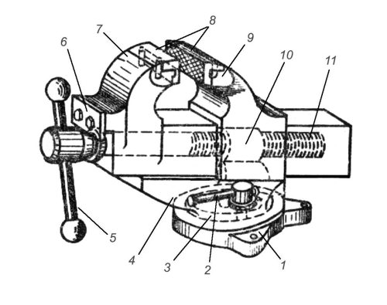
Корпус паралельних слюсарних лещат виготовляють з сірого чавуну. Для збільшення терміну служби лещат до робочих частин губок прикріплюють гвинтами сталеві (з інструментальної сталі У8) пластини 8 з хрестоподібною насічкою. При затиску в лещатах на оброблюваних предметах можуть з'являтися вм’ятини від насічки загартованих пластин губок.
Тому для затиску обробленої чистової поверхні деталі (виробу) робочі частини губок лещат закривають накладними пластинами, виготовленими з м'якої сталі, латуні, червоної міді, алюмінію, шкіри і ін.
Рис.5.1.2 Поворотні паралельні лещата
Розміри слюсарних лещат визначаються шириною їх губок, яка для лещат поворотних складає: 80, 140 мм з найбільшим розкриттям губок 95, 180 мм.
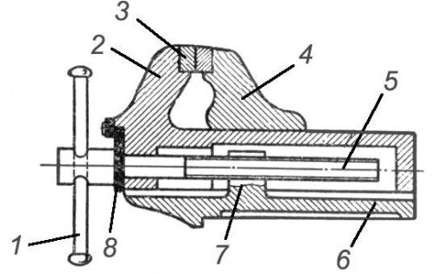
Неповоротні паралельні лещата - мають основу 6, за допомогою якої вони кріпляться болтами до кришки верстака, нерухому губку 4 і рухому 2. (Рис.5.1.3) Для збільшення терміну служби робочі частини губок 4 і 2 роблять змінними у вигляді призматичних пластинок 3 з хрестоподібною насічкою з інструментальної сталі У8 і прикріплюють до губок гвинтами. Рухома губка 2 переміщається своїм хвостовиком в прямокутному вирізі нерухомої губки 4 обертанням гвинта 5 в гайці 7 за допомогою важеля 1. Від осьового переміщення в рухомій губці затискний гвинт 5 стримується стопорною планкою 8. Ширина губок неповоротних лещат 80, 140 мм з найбільшим розкриттям губок 95, 180 мм.

Зм.
Арк.
№ докум.
Підпис
Дата
Арк.
19
ДР. 7233. 18754. ПЗ

Рис.5.1.3 Неповоротні паралельні лещата
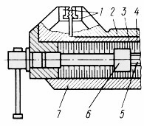
Лещата з додатковими губками для труб окрім загального призначення можуть бути використані для закріплення труб завдяки додатковому призматичному вирізу. Найбільші діаметри труб, що затискаються: 60, 70, 140 мм. Не дивлячись на перевагу паралельних лещат, що полягає в міцному кріпленні до верстака, вони мають недолік: мала міцність губок. Тому для важких робіт ці лещата непридатні.
Лещата з вільним ходом - це зручність і швидкість установки деталей. (Рис.5.1.4) Лещата до верстака притискує плита 7. Під внутрішньою нерухомою губкою 2 - рухома 3, а між нею і плитою - дві пиловидні рейки 4, з ними в зачепленні - зубчата гайка 6, зафіксована на гвинті 5. Слюсар, повертаючи рукоятку вліво, виводить гайку із зачеплення з рейками, і потягнувши важіль на себе звільняє рухому губку. Так легко і просто встановлюється необхідний зазор між змінними щічками 1. Щоб затиснути деталь, потрібно виконати цю нескладну операцію в зворотному порядку.
Рис.5.1.4 Лещата з вільним ходом
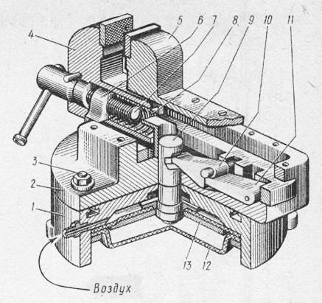
Пневматичні лещата забезпечують швидкий і надійний затиск деталей з постійним зусиллям без застосування фізичної сили. (Рис.5.1.5) Тривалість затиску складає 2-3 с, зусилля затиску 300 кгс. Пневматичні лещата з діафрагменним затиском складаються з основи 1, поворотної частини 2, закріпленої в необхідному положенні болтами 3, рухомої губки 5, розміщенній в пазу поворотної частини 2, і нерухомої губки 6, скріпленої з цією поворотною частиною. Усередині поворотної частини 2 переміщається каретка 7, сполучена ходовим гвинтом 8 з рухомою губкою 5. Обертаючи ходовий гвинт рукояткою 4, стає можливим міняти відстань між обома губками лещат. У тому випадку, коли повітря не поступає в лещата, їх губки під дією пружини 9 знаходяться в крайньому розкритому положенні. Коли ж стисле повітря під тиском 5-6 ат поступає в камеру лещат, шток 10 опускається і повертає важіль 11, що знаходиться в каретці, який натискує на каретку своїм коротким плечем через штовхач 12 і тягне рухому губку, що затискає деталь. Повітряна камера лещат утворюється стінками основи 1 і гумовою діафрагмою 13. Повітря через діафрагму тисне на опорне кільце 14 штока і створює необхідне зусилля. У описаних лещатах представляється можливим затискати заготовки розміром не більше 80 мм.

Зм.
Арк.
№ докум.
Підпис
Дата
Арк.
20
ДР. 7233. 18754. ПЗ

Рис.5.1.5 Пневматичні лещата
Пневматичні лещата виготовляють також з клиновим затиском і інших конструкцій з різним зусиллям затиску.

5.2 РІЖУЧИЙ ІНСТРУМЕНТ
Це, без сумніву, найважливіша і найважливіша група. До категорії ріжучого відноситься велика кількість інструменту: ножівка по металу, ножиці, зубило, кусачки, надфілі та напилки, шабери для зняття задирки, а також свердла, зенкери, розгортки, цековки, плашки, мітчики, долб'яки та ін. Майже всі назви добре знайомі кожній людині. Цей перелік містить інструменти для ручної обробки, а також для обробки на верстатах. Деякі з них є універсальними, можуть використовуватися як при машинній обробці металів та сплавів різанням, так і при ручній (наприклад, свердла та мітчики).
Головна відмінність різального інструменту від інших видів - це утворення металевої стружки у процесі роботи. Якщо режими різання підібрані неправильно, то стружка витиметься і намотуватиметься на робочі органи. Тому досвідченим шляхом або за довідниками підбираються такі режими, у яких стружка буде сипучою. Це дозволить значно продовжити термін служби інструменту та зменшить ризик травмування робітникам.

Зм.
Арк.
№ докум.
Підпис
Дата
Арк.
21
ДР. 7233. 18754. ПЗ

Слюсар постійно повинен мати на своєму робочому місці: молотки з круглим і квадратним бойками, зубила, крейцмейселі, ножиці, кусачки, бородки, напилки, викрутки, гайкові ключі, ножівки, ручні лещата і ін.

5.3 ВИМІРЮВАЛЬНИЙ ІНСТРУМЕНТ
До цієї групи належать лінійки, рулетки, зразки, калібри, пробки, штангенциркулі, глибиноміри, нутроміри, мікрометри та кутоміри.
Весь перерахований інструмент має велике практичного значення. Без нього неможливо виготовити виріб, який відповідає всім вимогам технологічної документації. Лінійки та рулетки необхідні для вимірювання габаритів заготовок та деталей. Вони дозволяють проводити виміри з великою похибкою.
Для контролю виконавчих розмірів необхідно користуватися штангенциркулем та глибиноміром. Ці інструменти дозволяють робити вимірювання з точністю до сотих часток міліметра.
Калібр-пробки є загартовані циліндричні тіла з рукояткою. З їхньою допомогою можна контролювати розміри отворів з великим квалітетом точності. Прохідна пробка повинна без зусилля проходити в отвір, відповідно непрохідна не повинна провалюватися. Інструмент застосовується не тільки при обробці на верстатах, але і при здійсненні деяких інших видів слюсарних робіт. Які існують альтернативні засоби контролю виконавчих розмірів отворів? Можна скористатися стандартним штангенциркулем. Але в такому випадку велика ймовірність отримання більших неточностей у показаннях. Точно виміряти отвори дозволяють так звані нутромери з індикатором. Це досить чутливий інструмент, тому з ним потрібно поводитися дуже акуратно і дотримуватися правил зберігання. Налаштування нутроміра здійснюється за допомогою мікрометра. По відхилення стрілки індикатора судять про те, перевищений або занижений розмір отвору. За допомогою щупів та калібрів можна контролювати лінійні розміри (як внутрішні, так і зовнішні).

5.4 ІНСТРУМЕНТ ДЛЯ РОЗМІТКИ ТА ЗБИРАННЯ ВИРОБІВ
До відносять креслилки (стрижень із заточеним вістрям із високоміцної інструментальної сталііз загартуванням на троостит), циркуль (дозволяє викреслювати кола та дуги, а також криві на поверхні заготовок для подальшого розкрою). Також до цієї категорії інструменту відносять і кернер. Він служить для отримання заглиблень під просвердлювання отворів. Тільки за допомогою кернера можна досягти точного взаємного розташування отворів. Без розмітки свердло постійно вестиме вбік, внаслідок чого міжосьова відстань, а також відстань до кордонів буде порушена.

Зм.
Арк.
№ докум.
Підпис
Дата
Арк.
22
ДР. 7233. 18754. ПЗ

Складальні операції є основним і найважливішим класом та видом слюсарних робіт. Коротко їх призначення можна охарактеризувати таким чином: отримання з розрізнених деталей виробу, готового до застосування за призначенням, або отримання вузла механізму.
Навіть простий обиватель, далекий від техніки, знає, що складання здійснюється за допомогою гайкових ключів та викруток. У деяких випадках (при складанні дуже точних та відповідальних вузлів та механізмів) висуваються вимоги до моменту затягування гайок. У разі використовується динамометричний ключ чи ключ з тріскачкою, розрахований певне зусилля затягування.
6. ОРГАНІЗАЦІЯ РОБОЧОГО МІСЦЯ
Робочим місцем називається певна ділянка виробничої площі цеху, майстерні, закріплена за даним робітником чи бригадою робітників. Призначена для виконання певної роботи і впорядкована відповідно до її характеру обладнанням, пристроями, інструментами та матеріалами.

Зм.
Арк.
№ докум.
Підпис
Дата
Арк.
23
ДР. 7233. 18754. ПЗ

Кожне робоче місце оснащується комплектом організаційно-технічних пристроїв - оргтехоснасткою, яка повинна забезпечити не лише зручності при виконанні закріпленої роботи, але і безпеку праці; раціональну побудову трудового процесу і фізіологічно правильну робочу позу; раціональне розміщення і строгий порядок зберігання інструментів, оснастки, заготовок, готової продукції і т.п., а також підтримку чистоти і порядку на робочому місці.
Наукова організація праці слюсаря на його робочому місці передбачає, перш за все, максимальне заощадження робочого часу. Раціональна організація робочого місця повинна, по-перше, забезпечувати умови для високої продуктивності праці, по-друге, передбачати раціональний трудовий процес, який економить робочий час і сили робітника, позбавляє його від зайвих і незручних рухів і забезпечує високу продуктивність праці і якість роботи і, по-третє, повинна максимально скорочувати час на ручні прийоми і інші непродуктивні витрати часу.
Основні вимоги до організації робочого місця слюсаря:
- усе необхідне для роботи має знаходитися під рукою, щоб можна було одразу знайти потрібний предмет;
- інструменти та матеріали, якими під час роботи користуються частіше, розміщують ближче до себе, а ніж ті, що застосовуються рідше; всі предмети розташовують приблизно на висоті поясу;
- інструменти та пристрої розташовуються так, щоб їх зручно було брати відповідною рукою;
- не можна класти один предмет на інший або на оброблену поверхню;
- документацію тримають у зручному для користування та гарантованому від забруднення місці;
- заготовки й готові деталі зберігають так, щоб вони не загромаджували проходи і щоб робітнику не доводилось часто нагинатися, якщо треба взяти ту чи іншу заготовку або виріб;
- легкі предмети кладуть вище, а важкі нижче;
- ручний інструмент мусить відповідати особливостям анатомічної форми руки людини. В протилежному разі під час роботи травмуватимуться міжпальцеві горбики, що мають тонкі нервові кінцівки, і ямки долонь – найменша м'язова частина. На міжпальцевих горбиках можуть з'явитися потертості, нариви, мозолі. Тому рукоятки слюсарних інструментів мають бути такої форми, щоб м'язи великого пальця і горбики мізинця добре охоплювали рукоятку. Ці виступи на долоні мають не лише сильні м'язи, а й пружну жирову тканину, що пом'якшує вібрації та удари;

Зм.
Арк.
№ докум.
Підпис
Дата
Арк.
24
ДР. 7233. 18754. ПЗ

- при розміщенні на робочому місці інструментів, пристроїв враховують кут миттєвого зору, кут ефективності видимості та кут оглядовості;
- поворот голови розширює зону оглядовості на відповідний кут. Розмір допустимого повороту становить 45 градусів у горизонтальній площині і 30 градусів у вертикальній.
В цілях економії рухів і усунення непотрібних пошуків предмети на робочому місці ділять на предмети постійного і тимчасового користування, за якими постійно закріплені місця зберігання і розташування.
Робоче місце слюсаря організовується залежно від змісту виробничого завдання і типу виробництва (одиничне, серійне, масове). Проте більшість робочих місць обладнується, як правило, слюсарним верстаком, на якому встановлюють і закріплюють лещата.
Конструкція верстака, його стійкість і міцність, оснащеність робочого місця різними пристосуваннями, що механізують ручну працю, роблять безпосередній вплив на продуктивність праці слюсаря. Верстак має бути зручний для роботи. Каркас верстака виготовляють, як правило, металевим, столешніцу (кришку верстака) з дощок завтовшки 40 -50 мм. Така столешніца не прогинається і не тремтить під час роботи. Зверху вона покривається покрівельним залізом або фанерою. З усіх боків столешніци кріпляться дерев'яні планки-борти, що перешкоджають падінню з верстака дрібних предметів. Під столешніцею верстака встановлюються висувні ящики для зберігання в певному порядку інструментів і допоміжних матеріалів. Висота верстака 750-900 мм, довжина 1000-1200 мм, ширина 700-800 мм. Слюсарні верстаки виготовляються одномісні і багатомісні.
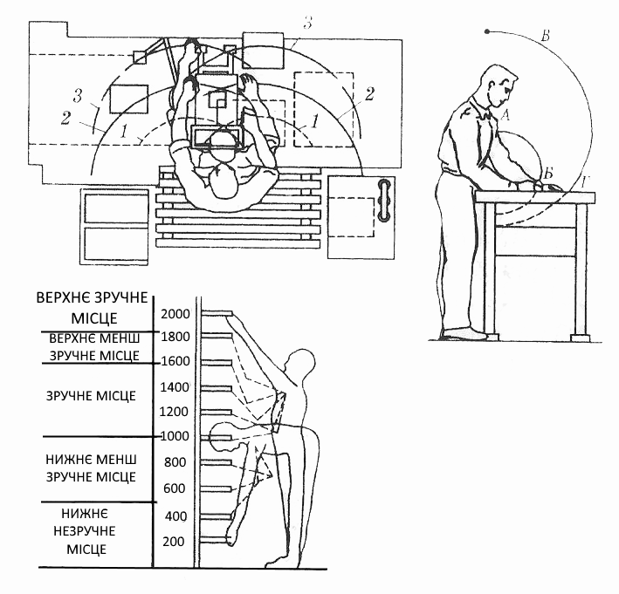
Зони, досяжності рук робітника, що працює стоячи, дають можливість визначити найбільш вигідне розташування всіх предметів по відношенню до зросту робітника. Керуючись цими зонами, слід визначати, на якій висоті від підлоги повинні знаходитися матеріали заготовки, деталі, оснастка і ін., щоб робітникові не доводилося низько нахилятися. Всі предмети, які доводиться брати двома руками, кладуть прямо перед робітником. По можливості слід уникати такого розміщення предметів, яке вимагає при виконанні робіт поворотів і особливо нагинання корпусу, а також перекладання предметів з однієї руки в іншу.

Зм.
Арк.
№ докум.
Підпис
Дата
Арк.
25
ДР. 7233. 18754. ПЗ

Зони досяжності рук людини: (Рис.6.1) а - в горизонтальній площині при роботі стоячи і сидячи (1 - нормальна робоча зона; 2 - максимальна робоча зона (зона досяжності рук); 3 - максимальна зона досяжності рук при нахилі корпусу вперед не більше 300); б - в вертикальній площині при роботі стоячи; в - в вертикальній площині, що враховуються при плануванні робочих місць.
Рис.6.1 Зони досяжності рук людини

При організації робочого місця враховується стан підлоги, яка повинна бути міцною, не стиратися, стійкою до ударів, протисненню та іншим механічним впливам. Підлога повинна бути гладкою, не створювати шуму при ходінні, не виділяти пилу, легко піддаватися ремонту, чистці, миттю; підлога повинна бути не слизькою, але пружною. Поряд з цим, підлога повинна бути стійкою до хімічного впливу кислот, лугів та мінеральних мастил. Підлога буває дерев’яною (з дощок або паркету), бетонною, цементною, мозаїчною, мармуровою, а також вкрита лінолеумом або іншими синтетичними матеріалами.
Загальне і місцеве освітлення в механоскладальних цехах повинно дорівнювати 500 лк, на лекальних роботах і у відділах полірування і доводки 2000 лк, на контрольних операціях 750-2000 лк. Перевага надається люмінесцентним світильникам денного або білого світла.
Рекомендовані температури навколишнього середовища в приміщенні: при виконанні легких робіт - 18-20 0С, робіт середньої важкості - 16-18 0С і важких робіт - 14-16 0С.
При необхідності працювати в приміщеннях, де шум перевищує допустимі норми (75-85 дБ), користуються протишумними навушниками.

Зм.
Арк.
№ докум.
Підпис
Дата
Арк.
26
ДР. 7233. 18754. ПЗ

При виборі кольору для оформлення приміщень та устаткування треба орієнтуватися перш за все на ті кольори, які відображають не менше 40-50% падаючого на них світла.
Відповідно до цього пропонується для оформлення цехів використовувати наступні кольори: для стель залізобетонних перекриттів, а також для металоконструкцій - білий, світло-лимонний; для стін, перегородок - білий, світло-зелений, світло-блакитний, світло-жовтий, бірюзовий і інші світлі тона. Ці кольори сприятимуть збільшенню освітленості і, отже, меншій зоровій напрузі працюючого, зниженню стомлюваності, підвищенню продуктивності праці і якості роботи.
Забарвлення приміщень в світлі тони дає також економію електроенергії. Якщо предмети або конструкції будівель забарвлювати в світлі тони, то вони створюватимуть відчуття легкості. Стелі і ферми, забарвлені в білий колір, не давитимуть своїм тягарем і масивністю.
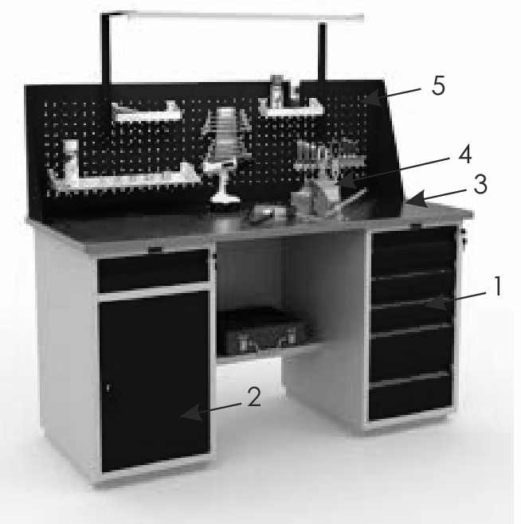
Головним обладнанням робочого місця слюсаря є верстак – це спеціальний стіл, який складається з каркасу, кришки та висувних ящиків. Каркас – зварна конструкція з чавунних чи стальних труб. Кришку верстака (стільницю) виготовляють з дерев'яних дошок товщиною 50…60 мм та покривають листовим металом товщиною 1…2 мм. Під стільницею розміщують металеві висувні ящики або тумби.
Слюсарні верстаки бувають різної конструкції, одно- або двомісні, стаціонарні або пересувні. На рисунку 6.2 наведено зовнішній вигляд слюсарного верстака з поворотними лещатами.
Рис. 6.2 Слюсарний одномісний верстак з поворотними лещатами:
1-висувні ящики; 2-тумба; 3-стільниці; 4-лещата; 5-місце для закріплення інструментів
7. БЕЗПЕКА ПРАЦІ
Робота безпечна, якщо вона виконується в умовах, які не загрожують життю та здоров'ю працівників. На промислових підприємствах всю відповідальність за охорону праці та техніку безпеки несуть керівники підприємства, цеху, дільниці (директор, начальник цеху, майстер). На кожному підприємстві має бути організований відділ охорони праці, який контролює дотримання умов безпечної роботи і впроваджує заходи щодо поліпшення цих умов.

Зм.
Арк.
№ докум.
Підпис
Дата
Арк.
27
ДР. 7233. 18754. ПЗ

Працівники повинні виконувати вимоги інструкцій з охорони праці. Перш ніж розпочати роботу, працівник повинен пройти інструктаж з охорони праці.
Гігієна праці – це розділ профілактичної медицини, що вивчає вплив на організм людини трудового процесу та факторів виробничого середовища з метою наукового обґрунтування нормативів та засобів профілактики професійних захворювань та інших несприятливих наслідків впливу умов праці на працівників.
Працівник, який приступає до роботи , повинен бути здоровий, охайно одягнений. Волосся необхідно заправити під головний убір. Слюсарні приміщення повинні мати достатнє освітлення відповідно до чинних норм. Розрізняють природне та штучне освітлення. Електричне освітлення може бути загальним та місцевим. Підлога в слюсарному приміщенні має бути викладена з торцевої шашки, дерев'яного бруса або асфальтових мас. Слід уникати забруднення підлоги олією або мастилом, оскільки це може спричинити нещасний випадок. Щоб уникнути нещасних випадків на підприємстві та на робочому місці необхідно дотримуватися вимог техніки безпеки. Усі рухомі та обертові частини машин, обладнання та інструменту повинні мати захисні екрани. Машини та обладнання мають бути правильно заземлені. Джерела електроенергії повинні відповідати чинним технічним вимогам. У місцях встановлення запобіжників необхідно використовувати спеціальні засоби захисту. Обслуговування та ремонт обладнання та пристроїв повинні проводитись відповідно до інструкції з експлуатації та ремонту. Інструмент має бути справним.
На видних місцях мають бути вивішені інформаційні (наприклад, «Вода для пиття», «Роздягальня», «Туалети» та ін.), що попереджають (наприклад, «Увага – поїзд», «Стій! Висока напруга» та ін.) та забороняючі (наприклад, "Не курити!", "Шліфування без окулярів заборонено" та ін.) покажчики. Сталеві та прядив'яні канати різного підйомно-транспортного обладнання та приладдя, ремені безпеки повинні систематично піддаватися контролю на міцність. Пожежні та під'їзні шляхи, проходи для пішоходів (як на території підприємства, так і всередині приміщень) повинні бути безпечними для руху. Не слід користуватися пошкодженими сходами. Відкриті канали та лази повинні бути добре позначені та огороджені. На підприємстві та на робочому місці думки працівника мають бути зосереджені на дорученій йому роботі, яку потрібно виконати швидко та якісно. На роботі неприпустимі порушення трудової та виробничої дисципліни, вживання алкоголю.

Зм.
Арк.
№ докум.
Підпис
Дата
Арк.
28
ДР. 7233. 18754. ПЗ

Після закінчення роботи слід упорядкувати робоче місце, скласти інструменти та пристосування в інструментальний ящик, вимити руки та обличчя теплою водою з милом або прийняти душ. Спецодяг слід прибирати в спеціально призначену для цієї мети шафу. Кожна ділянка або майстерня має бути оснащена аптечкою (пунктом надання першої допомоги). В аптечці повинні бути стерильні бинти, вата, дезінфікуючі засоби, пластир, бандажі, джгути, стерильні пакети, трикутні хустки, шини та носилки, валеріанові краплі, болезаспокійливі засоби, таблетки від кашлю, нашатирний спирт, йод, чистий спирт, піт. На підприємстві чи майстерні у складі спеціально навчених працівників формують команди (ланки) рятувальників чи санітарних інструкторів. Рятувальник або санітарний інструктор надає потерпілому першу допомогу у разі нещасних випадків, викликає невідкладну допомогу, транспортує потерпілого додому, до поліклініки або лікарні та не залишає потерпілого доти, доки йому не буде забезпечена необхідна медична допомога.
У працівників підприємств та слюсарних майстерень, що працюють з металом, найчастіше можливі такі виробничі травми: порізи або пошкодження поверхні тканин гострим інструментом, ураження очей уламками металу або стружкою, опіки, ураження електричним струмом.
ВИСНОВОК
Слюсарна справа – це ремесло, що полягає у вмінні обробляти метал у холодному стані за допомогою ручних слюсарних інструментів (молотка, зубила, напилка, ножівки та ін.). Метою слюсарної справи є ручне виготовлення різних деталей, виконання ремонтних та монтажних робіт.

Зм.
Арк.
№ докум.
Підпис
Дата
Арк.
29
ДР. 7233. 18754. ПЗ

Слюсарні роботи відрізняються різноманітністю операцій. Коло цих операцій обумовлюється характером виробництва. Технологія слюсарної обробки містить ряд операцій, в які входять: розмітка, рубка, правка та згинання-металів, різання металів ножівкою та ножицями, обпилювання, свердління, зенкування та розгортання отворів, нарізування різьблення, клепка, шабріння, притирання та доведення, паяння та лу , заливання підшипників, з'єднання склеюванням та ін.
При виконанні слюсарних робіт користуються різноманітними інструментами і пристосуваннями. Однією групою інструментів слюсар користується досить часто. Цей інструмент він отримує з інструментальної комори в постійне користування. Інша група інструментів, пристосувань і приладів, вживаних порівняно рідко, може знаходитися в загальному користуванні на слюсарній ділянці, ці інструменти беруться слюсарем з комори на час виконання ним отриманого завдання. Робочий інструмент слюсаря підрозділяється на ручний і механізований.
При серійному виробництві перелік слюсарних операцій виконуваних на одному робочому місці, звужується внаслідок розподілу праці між робітниками.
СПИСОК ВИКОРИСТАНИХ ДЖЕРЕЛ

Зм.
Арк.
№ докум.
Підпис
Дата
Арк.
30
ДР. 7233. 18754. ПЗ

- http://kkoonspekt.blogspot.com/p/2.html
- https://danube.pto.org.ua/index.php/component/k2/item/76-tema-1-6-osnovi-slyusarnoji-spravi-1-1-roboche-mistse-slyusarya-tekhnologiya-slyusarnoji-obrobki-detalej
- https://mon.gov.ua/storage/app/media/news/%D0%9D%D0%BE%D0%B2%D0%B8%D0%BD%D0%B8/2020/04/28/5slyusarna.pdf
- http://nmc-pto.dp.ua/doc/2013/foreignpto_8.pdf
- https://delovyelyudi.ru/uk/kostyumy/vidy-slesarnyh-rabot-osnovnye-vidy-slesarnyh-operacii-kakie-vidy/
- Навчальний посібник "Основи слюсарної справи" Попов А.Ф., Пахар Т.В., Паржницький О.В., Шулепіна Г.Ю.

